Ein Diagramm auswerten

1 Diagrammformen erkennen: Beschrifte folgende Skizzen mit den Begriffen Kreisdiagramm, Säulendiagramm und Liniendiagramm.

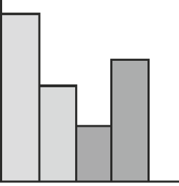 |  | 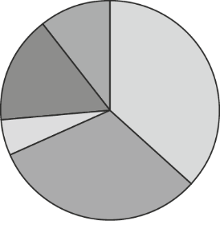

2 a) Betrachte das Diagramm M1. Zeige nacheinander auf den Diagrammtitel bzw. das Thema,
die x-Achse, y-Achse und die Säulen.
b) Sage jeweils laut, worüber jedes Element informiert.

• Der Titel lautet …
• Auf der x-Achse sehe ich die … Auf der y-Achse stehen die …
• Die Säulen reichen von … bis …

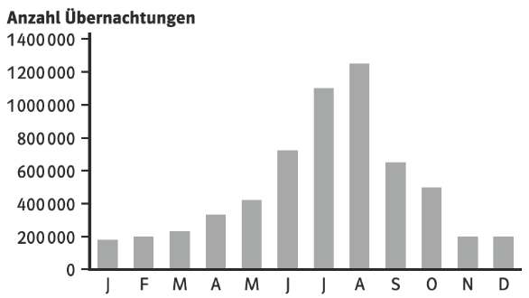
Säulen
x-Achse
Titel
y-Achse
M1 Gästeübernachtungen auf Rügen 2017

3 Werte nun das Diagramm schriftlich aus. Belege wichtige Aussagen mit Zahlen.
Verwende in deinem Text folgende Formulierungen:

• Das Säulendiagramm zeigt …
• Auf der x-Achse sind die … eingetragen.
• Auf der y-Achse kann man die … ablesen. Die Zahlen reichen von Null bis …
• Im Monat/In den Monaten …
• Vom … bis … ist die Anzahl der Übernachtungen sehr hoch/eher gering.
• In den Monaten … ist die … am niedrigsten.
• Zusammenfassend kann man feststellen, dass …

